

REPÚBLICA DOMINICANA

MEMORIA
INSTITUCIONAL



AÑO 20 23
GOBIERNO DE LA
REPÚBLICA DOMINICANA

MEMORIA
INSTITUCIONAL

AÑO 20 23

GOBIERNO DE LA
REPÚBLICA DOMINICANA

TABLA DE CONTENIDOS

Memoria Institucional 2023

RESUMEN EJECUTIVO 1
INFORMACIÓN INSTITUCIONAL 7
Misión 7
Visión 7
Valores 7
2.2 Base legal 8
Decretos 9
2.3 Estructura organizativa 10
Principales funcionarios de primer y segundo nivel 11
2.4 Planificación estratégica institucional 13
RESULTADOS MISIONALES 14
3.1 Información cuantitativa, cualitativa e indicadores de los procesos misionales. 15
VI- Resultados De Las Áreas Transversales Y De Apoyo 19
4.1 desempeño administrativo y financiero 19
actividades realizadas por la dirección administrativa y financiera 27
Financiera 27
Tesorería 28
Servicios Generales 28
Compras y contrataciones 29
VI- Resultados De Las Áreas Transversales Y De Apoyo 34
4.2 Desempeño de los recursos humanos 34
VI- Resultados De Las Áreas Transversales Y De Apoyo 37
4.3 Desempeño de los procesos juridicos 37
4.4 Desempeño de la tecnologia 41
4.5 Desempeño del sistema de planificación y desarrollo instituciona 45
4.6 Desempeño del Área de Comunicaciones 47
V- Servicio Al Ciudadano Y Transparencia Institucional 56
Nivel de la satisfacción con el servicio 56
2.Nivel de cumplimiento acceso a la información 61
5.3 Resultados sistema quejas, reclamos y sugerencias 62
5.4 Resultados mediciones del portal de transparencia 63
Proyecciones 65
ANEXOS 67

RESUMEN EJECUTIVO

Memorias institucionales 2023

Con el objetivo de contribuir con el cumplimiento de las metas establecidas en el plan de gobierno 2020-2024, acceso al agua potable como un derecho y Saneamiento hacia una transformación, el cual se establece dentro de las prioridades de garantizar el derecho al agua potable y saneamiento a cada hogar dominicano, es por eso que La Corporación de Acueductos y Alcantarillados de Monseñor Nouel CORAMON se ha enforcado en la producción de agua potable, recolección y tratamiento de agua residual.

La producción de agua potable fue de 33,618,589.06 metros cúbicos, la cual beneficia a una población de 272,755 habitantes de la provincia de monseñor Nouel, con costo aproximado de RD$ 60,944,226.34, Cumpliendo con el objetivo 6 de los ODS, del objetivo específico 2.5.2 de la Estrategia Nacional de Desarrollo el cual cita: ´´ Garantizar el acceso universal a servicios de agua potable y saneamiento, provisto con calidad y eficiencia´´. Esto también abarca las políticas priorizadas para el periodo 2020 – 2024 citando las siguientes: (Acceso a salud universal, El acceso al agua y mejora del recurso, Vivienda digna y adecuada, derecho fundamental del ser humano).

El proceso de tratamiento de agua potable se realiza aplicando el sulfato de aluminio para que la turbidez se mantenga en 5 NTU, por igual se aplica el cloro gas, el hipoclorito de calcio granulado (HTH) y el cloro en pastillas las cuales fueron de la manera: 1,729 sacos de Sulfato de Aluminio, 10 cilindros de Cloro Gas de 2,000 Libras, 26 cilindros de Cloro Gas de 150 Libras, 313 tarros de Cloro Patillas de 50 Kg y 258 tarros de HTH.
En la actualidad no tenemos disponible el índice de potabilidad, porque no contamos con laboratorio para esos fines, solamente se realiza la medición del cloro residual, con un resultado de 1.0 a 1.5 y el PH en 7.6 estas mediciones son realizadas a diario.

Dentro de las acciones realizadas para lograr los objetivos propuesto y alineados a la gestión de gobierno en materia de agua potable se establece:
- Instalación de nuevas redes de distribución con 20, 966.20 metros lineales con tuberías que van desde 2 3. 10 y 12 pulgadas de diámetros en los diferentes sectores de la Provincia de Monseñor Nouel.
- Instalación de 2,357 acometidas de agua potable con las nuevas líneas, beneficiando a más de 11, 785 habitante.
- Se realizaron 7 mantenimiento, a los diferentes Acueductos de la provincia
Para el mejoramiento y aprovechamiento del agua potable se realizaron 227 correcciones de avería en las redes distribución, en las cuales se usaron 228.8 metros lineales de tubería que va que van desde ½ hasta 24 pulgadas con un costo aproximado de RD$ 1,341,750. Se instalaron 5 válvula para aumentar la presión en las redes de distribución, de igual forma se instalaron se instalaron 3 Tee.

En el sistema eléctrico se han realizado 23 mantenimientos para el mejoramiento del sistema con un costo aproximado de RD$ 1,265,833.00.

En el sistema de alcantarillado sanitario la Corporación cuenta con una recolección promedia mensual de aguas residuales de 777,600 m3 en lo que va de año y un promedio de tratamiento de aguas residuales de 233,280 m3 en lo que va de año para mitigar el impacto ambiental. Además, se han realizado 4 reparaciones en los registros del alcantarillado sanitario y un mantenimiento en la Planta de Tratamiento de Agua Residual de Villa Liberación.

La dirección administrativa y financiera la cual tiene como objetivo principal la formulación, gestión y ejecución presupuestaria, tanto de ingresos como de gastos. A la corporación para el año 2023. Inicialmente le fue aprobado un presupuesto de RD$ 147,281.67.00 Ciento cuarenta y siete doscientos ochenta y uno cuatrocientos sesenta y siete con 00/100, de los cuales 30,525,405.00 treinta millones quinientos veinticinco mil cuatrocientos cinco 0/100 que corresponden a ingresos por contraprestación de servicios (Ingresos propios), del fondo 30, fuente 102, organismo financiador 9995 Y 116,756,062.00 ciento diez y seis millones setecientos cincuenta y seis mil sesenta y dos 00/100 fueron consignados en el presupuesto de ley de gastos públicos y gobierno central, este monto ha sufrido modificaciones producto de la necesidades de nuestra provincia, entre las que se destacan la construcción de un depósito regulador código SNIP 15142, asignado por inversión pública, con capacidad de 1,893 M3 (500,000.00 GL), Acueducto múltiple de Piedra Blanca, con un valor de 31,456,850.90 (Treinta y uno millón cuatrocientos cincuenta y seis mil ochocientos cincuenta con 0/90. La colocación de la línea de 3” y 2” en los diferentes sectores de la provincia código SNIP No.15826, dadoo por inversión pública con un valor de 12,689,044.59 (Doce millones seiscientos ochenta y nueve cuarenta y cuatro 0/59. Compra de un camión succionador y para el pago de energía eléctrica en el mismo reformulado nos colocaron 9,702,963.00, nueve millones setecientos dos mil novecientos sesenta y tres 0/00. de energía eléctrica, Por lo que el presupuesto general de CORAMON para el presente año es de 131,745,767.40 ciento treinta y un mil setecientos cuarenta y cinco mil setecientos sesenta y siete 00/40.

Este departamento cuenta con una propiedad de planta y equipos de RD$ 534,383,360.15 y una cuenta por cobrar de DR$27,928,691.48 y una cuenta por pagar de DR$ 1,945,340.90
Cabe destacar que durante este año 2023 las acciones realizadas mejoro notablemente la ejecución presupuestaria con avances en el SIGEF, sistematización al 100% en la entrada de diario, cierre operativo y contable del periodo enero – diciembre 2023 acorde a las disposiciones de la Dirección General de Contabilidad Gubernamental.

En los servicios generales se le dieron los mantenimientos necesarios a las edificaciones y vehículos, entre otros.
En compra y contrataciones se realizaron compra por un total de RD$ 126, 804,281.00 en las diferentes modalidades cumpliendo con lo requerido de la ley 340-06, por medio del uso del Portal Transicional de Compras y Contrataciones de bienes y servicios.

Dentro los avances que obtuvo el departamento de Planificación y desarrollo esta la asignación de cuatro códigos SNIP Conforme a lo establecido en las Normas Técnicas del Sistema Nacional de Inversión Pública (SNIP), para un total de 12 proyectos de inversión con un monto total de RD$ 166,750,276.45, impactando directamente 217,553 habitante de la Provincia de Monseñor Nouel. Actualmente estamos trabajando la solicitud de dos códigos SNIP para la ejecución de nuevos proyectos de agua Potable. Inclusión y alimentación del SIGEF.

Es preciso resaltar todos estos avances que ha tenido la corporación porque esta alineado a lo que es el plan de gobierno 2020-2024.

Logros Acumulados de la Gestión de gobierno 2020-2024

La corporación de acueductos y alcantarillados de monseñor Nouel en la gestión 2020-2024 obtuvo un desarrollo importante para la población produciendo 134,202,960.21 metros cúbicos de agua potable impactando positivamente a toda la población de monseñor Nouel incrementando la cantidad y calidad del suministro de agua potable disminuyendo con estas acciones el impacto negativo en la salud.

Para esta producción de agua potable se utilizaron 6,457 sacos de Sulfato de Aluminio, 26 cilindros de Cloro Gas de 2,000 Libras y 86 cilindros de Cloro Gas de 150 Libras, 4,400 libras de Cloro Patillas y 13,906 libras de HTH, estos químicos en su mayoría fueron suministrado por INAPA.

En esta gestión además se han instalaron 6,398 acometidas de agua potable en nuevas redes de distribución, y rehabilitación beneficiando así a más 31,990 habitantes, equivalen a 38,137.50 metros lineales de tuberías, en diferentes sectores y comunidades de la provincia de Monseñor Nouel.
Se han realizado 1,066 correcciones de averías en el sistema de agua potable evitando perdidas. Se ha recolectado 6,220,800 m3 de agua residual recolectada y se ha tratado 1,866,240 m3 de agua residual tratada, disminuyendo el impacto ambiental.

Los proyectos se iniciaron a través de inversión pública tal como lo establece la ley, logrando la creación de 4 códigos con 12 proyectos impactando a la población de monseñor Nouel.

Se abastecieron las oficinas de inmobiliarios y herramientas para trabajo, así como en planta y equipos logro la compra de 3 camionetas, una retro pala, un camión succionador, un camión cisterna, un volteo y tres trimotores, dos bombas succionadoras, para mejorar y facilitar los trabajos correspondientes.

Se han realizado nuevas instalaciones de redes de distribución de agua potable que equivalen a 35,893.00 metros lineales de tuberías, en diferentes sectores y comunidades de la provincia de Monseñor Nouel. Se han rehabilitado 2,244.50 metros lineales de tubería.

INFORMACIÓN INSTITUCIONAL

Memorias institucionales 2023

2.1 Marco filosófico institucional

Misión
Producir agua potable de la mejor calidad y brindar un servicio eficiente en la distribución de agua a todos los habitantes de la provincia. Promover el uso razonable del agua. Mantener la preservación del ambiente, creando las condiciones futuras para un sistema de alcantarillado

Visión
Convertirnos en una moderna institución, valorada por su desempeño en la aplicación de los indicadores de gestión pública, proyectando un crecimiento en la cobertura del servicio para satisfacer las demandas de nuestros clientes y promover una gestión sustentable con el mejor equipo y talento humano.

Valores
  - Calidad
  - Comunicación
  - Eficiencia
  - Gestión social
  - Servicio al cliente
  - Trabajo en equipo
  - Servicio entregado al publico

2.2 Base legal

La Corporación del Acueducto y Alcantarillado de Monseñor Nouel (CORAMON) es una dependencia del ministerio de Salud Pública y Asistencia Social (MISPAS), creada mediante la Ley No. 93-05 de fecha 26 de febrero del 2005, que crea a CORAMON como entidad pública, autónoma con personalidad jurídica, patrimonio propio e independiente y duración ilimitada.

No obstante, aun con la promulgación de la Ley el Instituto Nacional de Agua Potable y Alcantarillado (INAPA) seguía teniendo todas las responsabilidades operativas, administrativas y jurídicas, es hasta el primero de enero del 2020 que hace entrega de manera formal todas las funciones a las autoridades designadas

La Corporación tiene como objetivo satisfacer las necesidades y demandas de los servicios de agua potable y alcantarillado, con cantidad, calidad y continuidad, sin causar un impacto negativo en la salud o en el medio ambiente para mejorar la calidad de vida de los habitantes de la Provincia de Monseñor Nouel, con el alineamiento al plan de gobierno que reconoce el acceso al agua potable como un derecho.

Otras Leyes y Decretos vinculados
- Ley No. 41- 08 de Función Pública
- Ley General de Salud No. 42-01 Art 9
- Ley No. 64-00 de Medio Ambiente y Recursos Naturales.
- Ley No. 1-12: Estrategia Nacional de Desarrollo 2010 – 2030.
- Ley No. 498-06 de Planificación e Inversión Pública.
- Reglamento No. 493-07 para la Aplicación de la Ley No. 498-06.
- Ley 340-06, Sobre Compras y Contrataciones Públicas y su Reglamento de Aplicación No. 543-12.
- Ley No. 10-07 que instituye el Sistema Nacional de Control Interno y de la Contraloría General de la República.
- Ley General de Libre Acceso a la Información Pública No. 200-04 y su Reglamento de Aplicación.
- Ley No. 311-14 que instituye el Sistema Nacional Autorizado y Uniforme de Declaraciones Juradas de Patrimonio de los funcionarios. y Servidores Públicos. G. O. No. 10768 del 11 de agosto de 2014.
- Ley 126-01 de la Dirección General de Contabilidad Gubernamental.
- Ley No. 20-02 que instruye el código de ética del sector público de fecha 20 de julio del 2001.

Decretos

- Decreto No. 514-20, artículo No. 4 de fecha 29 de septiembre del 2020.
- Decreto 177-21, considerando el articulo No. 6 de la Ley No. 93-05 de CORAMON.

2.3 Estructura organizativa

Principales funcionarios de primer y segundo nivel
NOMBRE | CARGO | ÁREA
Licdo. Lonardo Peralta | Presidente del Consejo | Dirección Ejecutiva
Ing. Roque A. Badia Ventura | Director General | Dirección Ejecutiva
Ing. Rafael Rivas | Enc. Dep. de Operaciones | Operaciones
Ing. Francisco Payano | Enc. Dep. Técnico | Ingeniería
Ing. Cornelio A. Rodríguez | Enc. Planta de Tratamiento | Operaciones
Ing. Osvaldo Rosario | Enc. Electromecánico | Operaciones
Ing. Alejandro Correa | Enc. de Tecnología | Dirección Ejecutiva
Licda. Rosa A. Colón | Enc. de Recursos Humanos | Dirección Ejecutiva
Licda. Altagracia Marte | Enc. Comercial | Dirección Ejecutiva
Licda. Patricia Almonte de Saldivar | Enc. Financiera / Administrativa | Dirección Ejecutiva
Licda. Regina Monegro | Enc. Planificación y Desarrollo | Dirección Ejecutiva
Licda. Rossi Sánchez de Valdez | Enc. Compras y Contrataciones | Dirección Ejecutiva
Licdo. Martin Tapia | Enc. Jurídico | Dirección Ejecutiva
NOMBRE | CARGO | ÁREA
Licdo. Leonel Casilla | Contable | Dirección Financiera
Licda. Esther J. Peña | Tesorero | Dirección Financiera
Sr. Joel Dotel | Enc. de Servicios Generales | Dirección Financiera
Sr. Junior Florentino | Enc. de Seguridad | Dirección Financiera
Sr. Marcela Ortega | Enc. de Protocolo | Dirección Ejecutiva
Sr. Emilio Rodríguez | Enc. Libre Acceso a la Información | Dirección Ejecutiva
Sr. José Julián de la Rosa | Enc. de Comunicaciones | Dirección Ejecutiva
Licda. Solange Leonardo | Enc. Estadistica | Dirección Ejecutiva

2.4 Planificación estratégica institucional
Plan Estratégico Institucional (PIE) 2021-2024
Ejes estratégicos
Agua Potable: Asegurar la cantidad, calidad y continuidad del servicio de agua potable.
Agua Residual: Eficientizar el servicio y sistema de alcantarillado sanitario.
Gestión Financiera y Comercial: Eficiencia en la gestión y auto sostenibilidad financiera.

Objetivos Estratégico
Agua Potable: Aumentar la cobertura, potabilidad y acceso al servicio de agua potable.
Agua Residual: Aumentar la recolección y tratamiento de las aguas residuales.
Gestión Financiera y Comercial: Fortalecer la administración y la gestión financiera.

RESULTADOS MISIONALES

Memorias institucionales 2023

De gobierno a gobierno
Es abastecedor de los servicios de agua potable y la recolección, transporte y tratamiento de las aguas residuales a las instituciones gubernamentales en el ámbito territorial de la provincia Monseñor Nouel. Periódicamente el Ministerio de Salud Pública y Asistencia Social analiza las muestras sobre el cloro residual en las aguas servidas, en la demarcación geográfica.

En apoyo al Ministerio de Medio Ambiente realizamos jornadas de limpiezas en las principales cuencas hidrográficas que sirven de fuentes a los Acueductos y aumento de cobertura boscosa en donde están los acueductos bajo nuestra administración, cumpliendo con la normativa del medio ambiente.

Así mismo, presta servicio de asistencia técnica y de apoyo a los mini sistemas de agua potable que son manejados por las propias comunidades.

De Gobierno a ciudadanos
Es responsable de suplir los servicios de agua potable en toda la demarcación de la provincia Monseñor Nouel, la recolección, transporte y tratamiento de las aguas residuales es específicamente para algunas comunidades de Bonao municipio cabecera de la Provincia.

De Gobierno a empresa
Es responsable de suplir los servicios de agua potable en toda la demarcación de la provincia Monseñor Nouel, la recolección, transporte y tratamiento de las aguas residuales es específicamente para algunas empresas, Así mismo, revisa, supervisa y aprueba los planos hidráulicos y sanitarios para los Proyectos privados de urbanizaciones, viviendas, ecoturístico que se desarrollan en su área territorial.

De Gobierno a empleados gubernamentales
Pone disposición de técnicos e investigadores, informes detallados de cada proceso y reportes sobre los servicios de agua potable a nivel nacional y provincial.
Da servicios de asesoría a responsables de proyectos ecoturísticos, habitacionales y demás concerniente a los servicios de agua potable y saneamiento.

3.1 Información cuantitativa, cualitativa e indicadores de los procesos misionales.
La Corporación de acueductos y alcantarillado de Monseñor Nouel responsable del suministro de agua potable, la recolección y tratamiento de agua residual en toda la Provincia, ha trabajado alineada a los objetivos de desarrollo sostenible, plan de gobierno 2020-2024 ha realizado durante el año 2023 mejoras y mantenimientos a los sistemas de abastecimiento para incremental de manera fundamental la cantidad, calidad y continuidad los servicios prestados.
Dentro de las principales acciones realizada para impactar de manera positiva al ciudadano a través de los servicios ofrecidos están:
La producción de agua potable del año 2023 fue de 33,618,589.06 metros cúbicos de agua potable, para una población general de 272,755 habitantes.
El proceso de tratamiento de agua potable se realiza aplicando el sulfato de aluminio para que la turbidez se mantenga en 5 NTU (Cantidad en que se mide la turbidez) en las plantas potabilizadoras de tecnología de filtración rápida, por igual se aplica el cloro gas, el hipoclorito de calcio granulado (HTH) y el cloro en pastillas.
El índice de potabilidad en la actualidad no se está midiendo ni analizando. La cantidad de químicos utilizados en el año 2023 han sido los siguientes:
      - 1,729 sacos de Sulfato de Aluminio.
      - 10 cilindros de Cloro Gas de 2,000 Libras y 26 cilindros de Cloro Gas de 150 Libras.
      - 313 tarros de Cloro Patillas de 50 Kg.
      - 258 tarros de HTH.
Es un compromiso y deber de CORAMON llevar agua potable a todos los habitantes de la Provincia de Monseñor Nouel, por tanto, la cantidad de conexiones de acometidas que han sido instaladas en el año 2023 son las siguientes:
2,357 acometidas de agua potable en nuevas redes de distribución, beneficiando así a más 11,785 habitantes en las siguientes localidades.
Se han realizado nuevas instalaciones de redes de distribución de agua potable que equivalen a 20,966.20 metros lineales de tuberías de 2´´, 3´´, 10´´ y 12´´pulgadas de diámetro, en diferentes sectores y comunidades de la provincia de Monseñor Nouel.
Los mantenimientos, correcciones de averías y las instalaciones de válvulas fueron los siguientes:
Se han realizado 7 mantenimientos los distintos Acueductos tales como el Ac. Bonao, Ac. Juma -Bejucal, Ac. Piedra Blanca, Ac. Sonador y Ac. Los Quemados.
Se han realizado 227 correcciones de averías en el sistema de agua potable para el mejoramiento del servicio y las redes de distribución, en las cuales se han utilizado 228.8 metros lineales de tuberías que van desde ½ pulgadas hasta 24 pulgadas, con un costo total de RD$1,341,750.00
Se han realizado 2 instalaciones de válvulas, 2 válvulas de 24 pulgadas de diámetro para aumentar la presión en las redes de distribución, con un costo total de RD$1,570,000.00
Se instalaron 2 válvulas de 12´´ para la línea de 12 que representa la reducción de la línea de 16´´ que beneficiara la parte alta de Bonao, con un costo total de RD$63,300.00.
Se instalaron 1 válvulas de 10´´ para la línea de 10 que representa la reducción de la línea de 16´´ que beneficiara la parte alta de Bonao, con un costo total de RD$4,795.00.
Se instalaron 1 Tee de 12´´ con reducción a 8´´ de metal para la línea de 12 que representa la reducción de la línea de 16´´ que beneficiara la parte alta de Bonao, con un costo total de RD$14,200.00.
Se instalaron 1 Tee de 10´´ de metal para la línea de 10´´ que representa la reducción de la línea de 16´´ que beneficiara la parte alta de Bonao.
Se han realizado mantenimiento en las diferentes bombas de los acueductos, en el sistema eléctrico y en el sistema electromecánico los cuales son:
Se han realizado 23 mantenimientos a las diferentes bombas, sistema eléctrico y sistema electromecánico para el mejoramiento del servicio de agua potable.
Al final, según datos suministrados por la plataforma SIGEF, todos estos logros tuvieron un costo en aproximado de RD$ 60,944,226.34, beneficiando a una población aproximada de 284,540 habitantes.
Principales logros en el sistema de saneamiento y alcantarillado sanitario:
Mediante la medición de la recolección y el tratamiento de las aguas residuales, la corporación mide la cantidad generada de agua residual y tratada para posteriormente ser devuelta al medio ambiente después de su debido tratamiento, por tal razón evitando que el medio ambiente tenga un impactado negativo o mitigando el daño causado en el mismo. La corporación cuenta con una recolección promedia mensual de aguas residuales de 777,600 m3 en lo que va de año y un promedio de tratamiento de aguas residuales de 233,280 m3 en lo que va de año.
Se han realizado:
      - 4 reparaciones en los registros del alcantarillado sanitario.
      - 1 mantenimiento en la Planta de Tratamiento de Agua Residual de Villa Liberación.
      - 3 destape de registros del alcantarillado sanitario.

Al final, según datos suministrados por la plataforma SIGEF, todos estos logros tuvieron un costo en general de RD$ 1,085,543.36, beneficiando a una población aproximada de 6,000 habitantes.

VI- Resultados De Las Áreas Transversales Y De Apoyo

Memorias institucionales 2023

4.1 desempeño administrativo y financiero

La dirección administrativa y financiera de CORAMON, tiene como objetivo, planificar, organizar, administrar, controlar y ejecutar los procesos necesarios, para el buen manejo de los recursos que recibe esta institución lograr un impacto positivo en nuestra provincia Monseñor Nouel.
En cuanto la gestión financiera, tenemos la formulación, gestión y ejecución presupuestaria, tanto de ingresos como de gasto
A Coramon para el año 2023. Inicialmente le fue aprobado un presupuesto de RD$ 147,281.67.00 Ciento cuarenta y siete doscientos ochenta y uno cuatrocientos sesenta y siete con 00/100, de los cuales 30,525,405.00 treinta millones quinientos veinticinco mil cuatrocientos cinco 0/100 que corresponden a ingresos por contraprestación de servicios (Ingresos propios), del fondo 30, fuente 102, organismo financiador 9995 Y 116,756,062.00 ciento diez y seis millones setecientos cincuenta y seis mil sesenta y dos 00/100 fueron consignados en el presupuesto de ley de gastos públicos y gobierno central, este monto ha sufrido modificaciones producto de la necesidades de nuestra provincia, entre las que se destacan la construcción de un depósito regulador código SNIP 15142, asignado por inversión pública, con capacidad de 1,893 M3 (500,000.00 GL), Acueducto múltiple de Piedra Blanca, con un valor de 31,456,850.90 (Treinta y uno millón cuatrocientos cincuenta y seis mil ochocientos cincuenta con 0/90. La colocación de la línea de 3” y 2” en los diferentes sectores de la provincia código SNIP No.15826, asignado por inversión pública con un valor de 12,689,044.59 (Doce millones seiscientos ochenta y nueve cuarenta y cuatro 0/59. Compra de un camión succionador y para el pago de energía eléctrica en el mismo reformulado nos colocaron 9,702,963.00, nueve millones setecientos dos mil novecientos sesenta y tres 0/00. de energía eléctrica, Por lo que el presupuesto general de CORAMON para el presente año es de 131,745,767.40 ciento treinta y un mil setecientos cuarenta y cinco mil setecientos sesenta y siete 00/40.

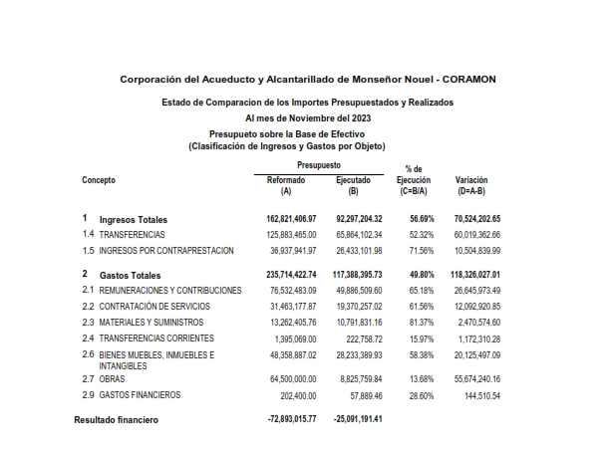
A continuación, le presentamos el informe de ejecución de ingresos y gastos y sus aplicaciones financieras para el periodo desde enero a noviembre 2023

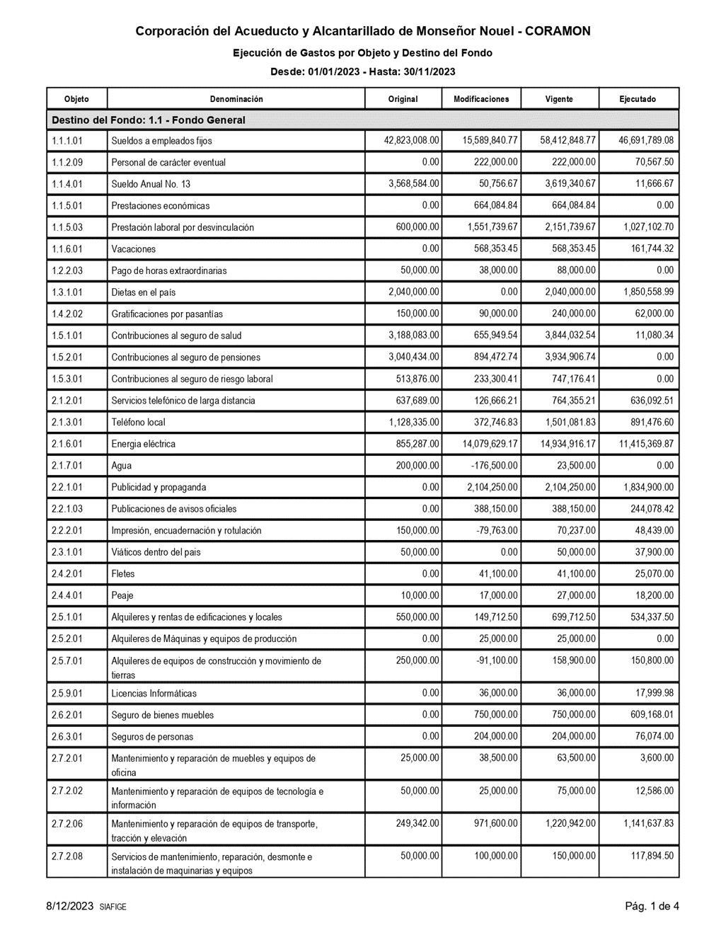
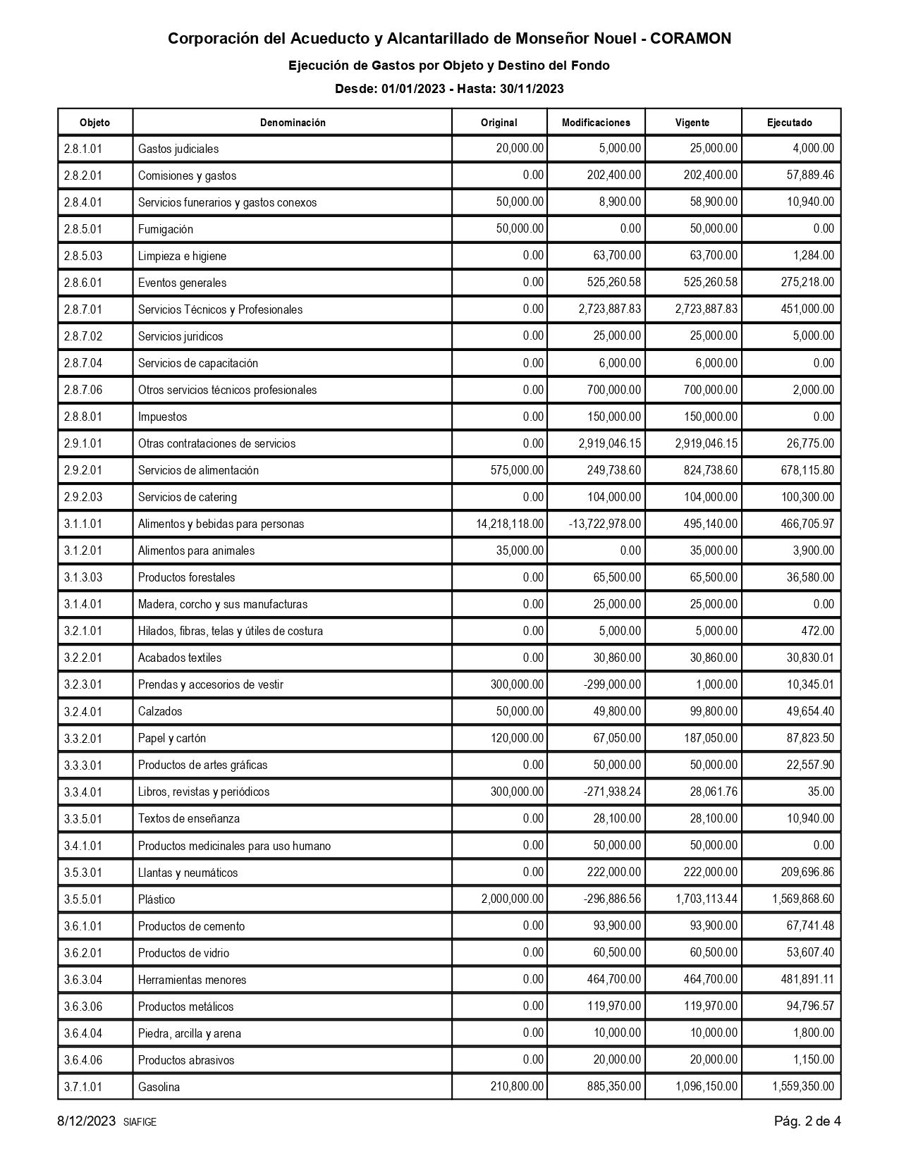
|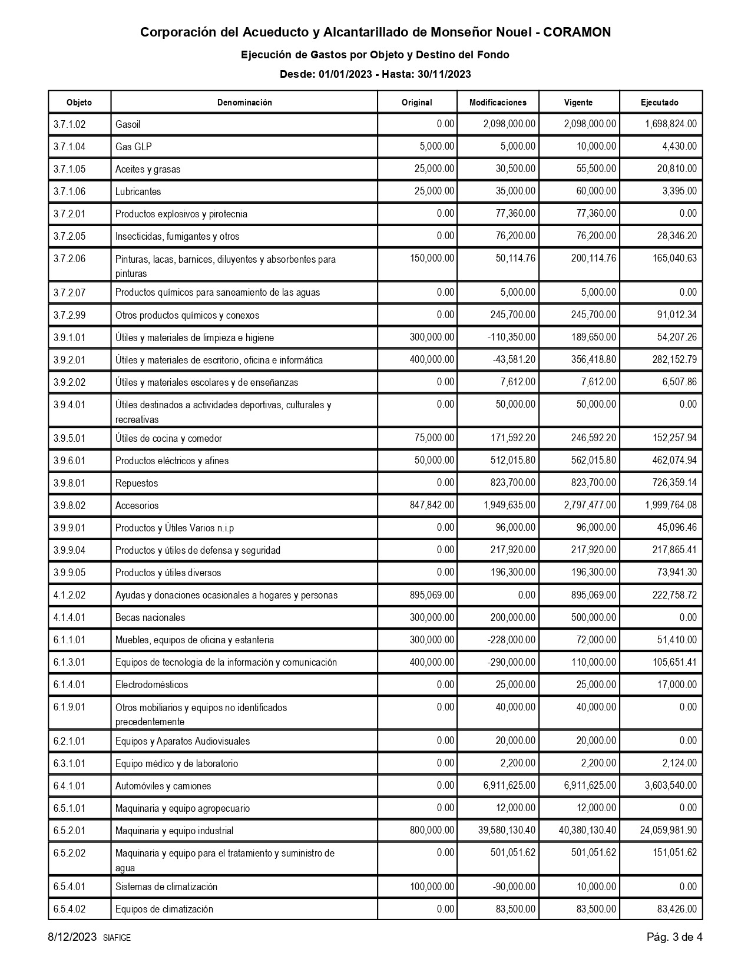

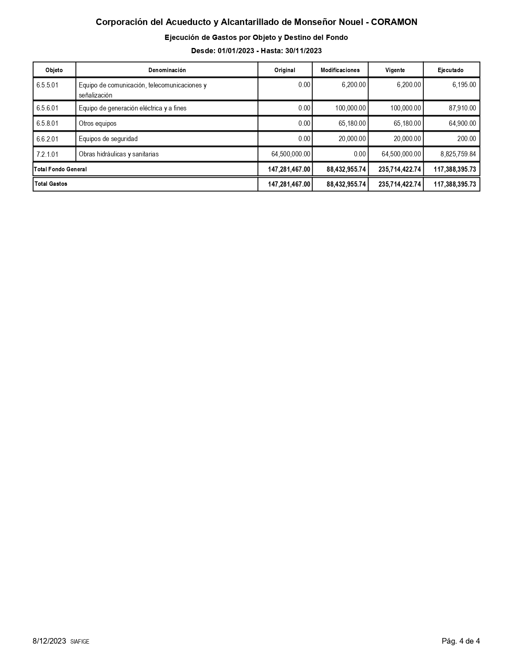
Datos suministrados por el departamento finanzas.

La Corporación del Acueducto y Alcantarillo de Monseñor Nouel, (Coramon), cuenta con una propiedad de planta y equipos de RD$ 534,383,360.15, Cabe resaltar que, en el caso del camión succionador, llega al país en el mes de febrero debido a que se envió a confeccionar a Cuidad Miami.

MARCA | MODELO | COSTO
Toyota Hilux | Gun125L-DGTSXFT-127049 | 2,617,900.00
Toyota Hilux | Gun125L-DGTSXFT-127048 | 2,617,900.00
Toyota Hilux | Gun126L-DGTSXFT-126426 | 2,617,900.00
Hyundai | HD-65 | 2,481,869.32
Case | Backhoe 570ST | 7,031,620.00
Mitsubishi | Canter FE85CHZL | 3,603,540.00
Freightliner | 114SD | 39,000.000.00
Datos suministrados por el departamento finanzas.
Durante el presente año nuestra institución Ha trabajado incansablemente con relación a las cuentas por cobrar a los usuarios, ya que los moradores de esta provincia no tienen cultura de pagar agua, por tal razón nos hemos interactuado con las diferentes juntas de vecinos, empresarios y directores de las instituciones públicas, para socializar las deudas de cada uno de los sectores que tienen deudas pendientes con nuestra institución. Con el firme propósito de captar los recursos necesarios para la operatividad de CORAMON y así poder brindar a la población un servicio con calidad y eficiencia, nos obstante a un ha sido una labor incansable por lo tanto que tenemos en cuentas por cobrar un total de RD$27,928,691.48, con relación a las cuentas por pagar ascienden a un monto total de RD$ 1,945,340.90 pesos, detalle a continuación:
CUENTA POR PAGAR
DETALLE | MONTO
A MENO DE 30 DIAS | $ 53,100.00
A MENO DE 30 DIAS | $ 58,316.39
A MENO DE 30 DIAS | $ 49,370.74
A MENO DE 30 DIAS | $ 73,750.00
A MENO DE 30 DIAS | $ 72,806.00
A MENO DE 30 DIAS | $ 97,280.00
A MENO DE 30 DIAS | $ 25,350.00
A MENO DE 30 DIAS | $ 25,350.00
A MENO DE 30 DIAS | $ 14,841.77
A MENO DE 30 DIAS | $ 1,200,000.00
A MENO DE 30 DIAS | $ 275,176.00
A MENO DE 30 DIAS
TOTAL | $ 1,945,340.90
Datos suministrados por el departamento finanzas.

actividades realizadas por la dirección administrativa y financiera

Cabe destacar que, durante el año 2023, esta dirección realizó múltiples acciones con la finalidad mejorar los procesos financieros, estableciendo mejoras en los controles internos y con el objetivo de salvaguardar los recursos de esta institución, a continuación, detallamos algunas de las actividades realizadas:

Financiera

Entregar a la dirección la ejecución de presupuesto trimestral, para su evaluación, y establecer los ajustes necesarios.
Avances significativos en la implementación del Sistemas de Gestión Financiera SIGEF.
Remisión de informes anuales de: ejecución presupuestaria, estados financieros, informe de activos fijos.
Sistematización del 100% de las entradas de diario de la institución.
Efectuar el cierre operativo y contable del periodo enero-diciembre 2023, Acorde con las disposiciones establecidas por la Dirección General de Contabilidad Gubernamental.
Establecer medidas de reducción en los gastos de hora extras, viáticos, combustible y lubricantes.
Mantener la inclusión de especificaciones técnicas en las solicitudes de compras.
Cumplimiento de plazos en cotización, entrega de mercancía, y depósito de facturas por los proveedores.
Automatización de un 100% de los siguientes procesos: ingresos, informe de disponibilidad, cheques nóminas, entre oros.
La Dirección Administrativa tiene como objetivo coordinar y controlar las actividades de apoyo y soporte administrativo requeridas por las diferentes áreas de CORAMO, durante el año 2023, hemos realizado las siguientes acciones:
Los proveedores contratados por la institución cubren diversas áreas, empresas de bienes y de servicios diferentes, con la inclusión de las pequeña y mediana empresas, cumpliendo con el compromiso de compras beneficiar con la cuota de más de un 20% de nuestros procesos de compras de bienes y contratación de servicios a las MIPYMES incluyendo a las MIPYMES mujer, favoreciendo a la libre competencia y la participación contribuyendo al desarrollo de ese sector.

Tesorería

La sección de Tesorería continúa manteniendo un adecuado control y supervisión de los fondos fijos de caja, Además; la eficiencia de los depósitos de los recursos económico que recibe nuestra institución.

Servicios Generales

Mantenimiento a los vehículos y equipos pesados de CORAMON.
A las edificaciones se han realizado trabajos electrónicos, plomería, cambio puerta y ventanas, entre otros.

Compras y contrataciones

Durante este año, la División de Compras y Contrataciones de la Corporación de Acueductos y Alcantarillado de Monseñor Nouel, ha regido todos sus procesos cumpliendo con lo requerido en el decreto No.15-17 y la resolución 143-17, de la Ley 340-06 sobre compras y contrataciones, y su reglamento de aplicación No. 543-12, mediante el uso del Portal Transicional. Compras y Contrataciones de bienes y servicios realizadas por la Institución continúan cumpliendo con todas las normativas vigentes.
Resumen de Licitaciones realizadas en el período se realizaron dos (01) procesos de compra bajo la modalidad de licitación pública nacional para adquisición de vehículos y tuberías por un monto total de treinta y nueve mil millones con 00/100, RD$ 39,000,000.00
Resumen de Compras y Contrataciones realizadas en el periodo.
Durante el periodo del año 2023, se han realizado compras y bienes y servicios por un monto total de RD$ 126,804,281.00 en las siguientes modalidades:
Compras realizadas por el debajo Umbral: se realizaron compras por un total de RD$8,383,218.00
Compras menores: bajo este procedimiento se realizaron procesos para la adquisición de bienes y servicios por un valor de RD$23,779,817.00
Comparaciones de precios: se contrató un proceso bajo esta modalidad, por un monto de RD$ 3,126,719.00
Casos de excepción: se han realizado procesos de excepción en la categoría de publicidad a través de los medios de comunicación, correspondientes a las licitaciones antes mencionadas.
Compras de excepción de (Urgencia) de bienes y servicios: bajo esta modalidad se realizaron (6) procesos por un monto total de RD$ 6,669,947.00.
3) Rubro identificación de contratos.
En la comparación de acueducto de monseñor del Acueducto y Alcantarilla de Monseñor Nouel, los contratos suscritos durante el año 2023 tuvieron como objetivo garantizar el buen desempeño de la institución de la calidad y eficiencia ofrecidos en el servicio, y a la vez cubrir las necesidades departamentales y de la Provincia, a través de la adquisición de tuberías, combustible, sistema de bombeo, vehículos, materiales impresos, materiales gastables, adquisición de equipos informáticos, software, materiales ferreteros y/o herramientas alimentos y bebidas, mantenimiento a la flotilla vehicular, entre otros.
4) Descripción de (de los procesos)
El marco de la Ley No. 340-06, sobre compra y contrataciones, así como su reglamento No. 543-12, la institución, a través del Departamento de Compras y Contrataciones, realizo diferentes procesos de selección alineados al cumplimiento de la referencia ley, destacada a la Licitaciones Publica Nacional, las Comparación de Precios, las Compras Menores, las Compras por Debajo de del Umbral, los Casos de Excepción para la contratación de bienes y servicios y, dentro de este último, los casos de Excepción por Urgencia.

Datos suministrados por el departamento finanzas.

VI- Resultados De Las Áreas Transversales Y De Apoyo

Memorias institucionales 2023

4.2 Desempeño de los recursos humanos
En el departamento de Recursos Humanos estamos trabajado apegado a lo establecido en La Ley No.41-08, de Función Pública y crea la Secretaría de Estado de Administración Pública y su reglamento de aplicación.
En este año 2023, el departamento ejecutó actividades de Reclutamiento, Selección y Seguimiento del personal, actividades en mira al desarrollo y preparación de nuestro personal, entre otras actividades.
      - La Corporación de Acueductos y Alcantarillado de Monseñor Nouel cuenta con una nómina de 306 empleados de los cuales 51 son del sexo femenino y 255 son del sexo masculino. En la actualidad no poseemos el Manual de Cargo, por consiguiente, aun no estamos divididos en grupos ocupacionales aprobados.
      - En el año 2023 se han contratado un total de 14 empleados
      - Entrevistas laborales (14 personas)
      - Entrevistas por competencias (2 personas)
      - Empleado Eventual (1 persona)
      - En el año 2023 se han realizado promociones o ascensos (10 Personas)
      - Pasantías de universidades y estudiantes de secundaria (18 personas) con un total de RD$97,000.00
      - El valor total que se pagó de nómina en el año 2023 es de RD$57,336,808.00
      - El salario numero 13 (Regalía Pascual) es de RD$4,492,067.00
      - El total pagado de prestaciones laborales es de RD$ RD$1,047,639.42

Con el objetivo de fortalecer el desarrollo de las competencias de los servidores en cuanto a conocimientos, capacidades, habilidades y destrezas, mediante la formación, capacitación y entrenamiento que permitan contar con un recurso humano calificado y competente, los empleados de CORAMON han recibido varios talleres y capacitaciones para cumplir con dicho objetivo.

      - Curso Sistema Integrado de Gestión ISO 31000, 37001, 37301 (5 personas)
      - Quinta Convocatoria a Conformación de Comisiones de Integridad y Cumplimiento Normativo y Oficiales de Integridad (8 personas)
      - Taller de Inducción al Comité Electora para la conformación de las CIGCN y los OIG (2 personas)
      - Taller Gestión de Compras Públicas - Plan 2024 (3 personas)
      - Taller de Sensibilización Institucional en temas de Ética e Integridad, Corrupción, Conflicto de Interés y Problemáticas Éticas en el área de Trabajo (30 personas).
      - Taller de Planificación Estratégica Orientada a Resultados (6 personas)

En CORAMON estamos trabajando de la mano con la Dirección General de Ética e Integridad Gubernamental (DGEIG). Ya tenemos conformado el Comité de Integridad Gubernamental y Cumplimiento Normativo (CIGCN), dicho comité fue electo por votación y está conformado por un empleado de los 5 grupos ocupacionales. También tenemos juramentado el comité técnico, el cual está conformado por la Encargada Financiera, la Encargada de Registro y el Enc. de Activos Fijos.
En El Sistema de Monitoreo de la Administración Pública (SISMAP), no hemos presentados tantos avances como hubiésemos querido, dado que no hemos recibido el apoyo suficiente de los analistas asignados a nuestra institución para trabajar los indicadores.
      - Estructura Organizativa (70 Puntos)
      - Manual de Organización y Funciones (100 Puntos)
      - Plan de Capacitación (0 Puntos)
      - Nivel de Administración del Sistema de Carrera Administrativa (0 Puntos)
      - Planificación de RR.HH. (0 Puntos)
      - Manual de Cargos Elaborado (0 Puntos)
      - Concursos Públicos (0 Puntos)
      - Sistema de Administración de Servidores Públicos (SASP) (0 Puntos)
      - Escala Salarial Aprobada (0 Puntos)
      - Gestión de Acuerdos de Desempeño (0 Puntos)
      - Evaluación del Desempeño por Resultados y Competencias (0 Puntos)
      - Asociación de Servidores Públicos (0 Puntos)
      - Fortalecimiento de las Relaciones Laborales (0 Puntos)
      - Institucionalización del Régimen Ético y Disciplinario de los Servidores Públicos en el 100% del personal. (0 Puntos)
En conclusión, en este año 2023 hemos de mejorar la gerencia y administración del recurso humano en todas las oficinas de CORAMON, se evidencian cómo se ha venido optimizando y cumpliendo con el rol de la gestión y supervisión del capital humano institucional.
Hemos mejorado bastante en los sistemas de Información y Comunicación, para la prestación de servicios en la Dirección de Recursos Humanos. Se presentan reportes y acciones desarrolladas para la actualización de la base de datos, desarrollo de procesos, sistemas para mejorar la comunicación interdepartamental y así brindar un mejor servicio a los usuarios.
Para el año 2024 confiamos en que lo haremos mucho mejor y avanzaremos más en el SISMAP y las Normas NOBACI.

VI- Resultados De Las Áreas Transversales Y De Apoyo

Memorias institucionales 2023

4.3 Desempeño de los procesos juridicos

El departamento legal de la Corporación del Acueducto y alcantarillado de Monseñor Nouel (CORAMON) ha cumplido con todos los procesos legales juntamente con todo el departamento interno de dicha Corporación cumpliendo y respetando todas las leyes dominicanas.
Diferentes Acto o Contratos realizado en la Corporación de Acueducto y Alcantarillado de Monseñor Nouel.
Mes de febrero del año 2023 fueron realizado los Contratos de alquiler de los locales de las diferentes subestaciones CORAMON.

FEBRERO:
      - En fecha 06 de febrero del año 2023 se realizó el CONTRATO DE ALQUILER en la ciudad de Maimón, Provincia Monseñor Nouel entre Corporación del Acueducto y Alcantarillado de Monseñor Nouel (CORAMON) (inquilino) y CALIXTA TEJADA DE LA CRUZ (propietaria).

      - En fecha 06 de febrero del año 2023 se realizó el CONTRATO DE ALQUILER en la ciudad de Piedra Blanca, Provincia Monseñor Nouel entre Corporación del Acueducto y Alcantarillado de Monseñor Nouel (CORAMON) (inquilino) y SALVADOR ANTONIO DIAZ RODRIGUEZ (propietario).

      - En fecha 06 de febrero del año 2023 se realizó el CONTRATO DE ALQUILER en el Distrito Municipal de Sabana del Puerto, Provincia Monseñor Nouel entre Corporación del Acueducto y Alcantarillado de Monseñor Nouel (CORAMON) (inquilino) y JOSE MANUEL MORA REYES (propietario).

      - En fecha 06 de febrero del año 2023 se realizó el CONTRATO DE ALQUILER en el Distrito Municipal de Sonador, Provincia Monseñor Nouel entre Corporación del Acueducto y Alcantarillado de Monseñor Nouel (CORAMON) (inquilino) y ROLANDO MANUEL CRUZ HERNANDEZ (propietario).

      - En fecha 06 de febrero del año 2023 se realizó el CONTRATO DE ALQUILER en el Distrito Municipal de juma, Provincia Monseñor Nouel entre Corporación del Acueducto y Alcantarillado de Monseñor Nouel (CORAMON) (inquilino) y JOSE ANTONIO GRULLON NUÑEZ (propietario).

ABRIL:
      - Contrato Autentico de Comprobación de Oferta Técnica de fecha 25 del mes de abril del año 2023, Sobre la Licitación Nacional CORAMON-MAE-PEUR-2023-0002 entre La Corporación del Acueducto y Alcantarillado de Monseñor Nouel (CORAMON) y NDC AUTOS SRL.

MAYO:
      - Contrato Autentico de Suministro de Bienes de fecha 26 del mes de mayo del año 2023, Sobre la Licitación CORAMON-MAE-PEUR-2023-0003 entre La Corporación del Acueducto y Alcantarillado de Monseñor Nouel (CORAMON) y ANTIGUA CONTRUCCIONES SRL.

      - Contrato Autentico de Suministro de Bienes de fecha 26 del mes de mayo del año 2023, Sobre la Licitación Nacional CORAMON-CC-LPN-2023-0002 entre La Corporación del Acueducto y Alcantarillado de Monseñor Nouel (CORAMON) y FOREST LAKES SRL; Para la Adquisición de camión Cisternas para uso de la Institución

      - Contrato de licitación Pública Nacional No. CORAMON –CCC-CP-2023-0004, para la adquisición de interconexión de la línea 3 y 4 del Barrio Villa Hermosa en la Ciudad de Maimón, Provincia Monseñor Nouel, en este caso el oferente ganador fue INGENIERIA CUEVAS MEDINA (INGCUM), S.R.L

JUNIO:
      - Contrato de Suministro de Bienes de fecha 29 del mes de junio del año 2023, Sobre la Construcción del regulador Superficial de 500 mil galones en Piedra Blanca según Licitación Pública Nacional CORAMON-CCC-CP-2023-0001 entre La Corporación del Acueducto y Alcantarillado de Monseñor Nouel (CORAMON) y ENA INGENIERIA & MATERIALES SRL

      - Contrato provisional de operador de maquina pesada (retroexcavadora) en fecha 30 de junio del 2023, marca CAS, modelo LOADER BACKHOE, año 2021, chasis No. NKJ570STPMKH24744

AGOSTO:
      - Contrato de licitación Publica Nacional No. CORAMON –CCC-CP-2023-0005, para la ampliación de redes de distribución en la Ciudad de Bonao, Provincia Monseñor Nouel, en este caso el oferente ganador fue el GRUPO MOYA LUGO S.R.L, RNC No.132-49400-8

OCTUBRE:

      - Comparación de Precio CORAMON-CCC-CP-2023-0006; Dicha comparación de precio la compañía PERALTA FERNADEZ INGENIERIA SRL fue la compañía ganadora PARA LA REPOSICIÓN DE LÍNEA MATRIZ EN EL SECTOR PROSPERIDAD DEL MUNICIPIO DE BONAO, esta adjudicación fue impugnada por el Ing. Juan Ramón Cruz Ventura Oferente participantes, en su impugnación dicho oferente pidió que esa adjudicación a la compañía Peralta Fernández SRL fuera Nula, El departamento Legal de la Corporación de Acueducto y Alcantarillado de Monseñor Nouel (CORAMON) después de estudiar dicha impugnación llego a la decisión de darle el visto bueno y valido y anular la adjudicación a la compañía PERALTA FERNADEZ SRL, El Comité de Compra de CORAMON decidió ANULAR el proceso CORAMON-CCC-CP-2023-0006, y reiniciar de nuevo en el mes de diciembre de dicho año, con la CORAMON-CCC-CP-2023-0006 PARA LA REPOSICIÓN DE LÍNEA MATRIZ EN EL SECTOR PROSPERIDAD DEL MUNICIPIO DE BONAO.

En el mes de enero/ diciembre del año 2023 La Corporación del Acueducto y Alcantarillado de Monseñor Nouel (CORAMON) ha realizado diferentes Contrato Nuevo entre el ciudadano y la institución, la cantidad de Acuerdo Nuevo entre La Corporación del Acueducto y Alcantarillado de Monseñor Nouel (CORAMON). Y diferentes Licitaciones y Comparación de precios.

4.4 Desempeño de la tecnologia

Seguir adecuando la tecnología en la institución para poder avanzar en los cuatro pilares del uso del gobierno electrónico. Esto es, que, aparte de las mediciones que se les realizan a las instituciones sobre sus funciones, ejemplo de eso: el SISMAP, también existe un apartado que son las mediciones tecnológicas usadas en las mismas. Éstas, se subdividen a su vez en 4 pilares Uso de las TICs, E-Gobierno, Gobierno Abierto y E-Servicios respectivamente, esto se realiza con el objetivo de evaluar de manera sistemática los esfuerzos realizados y en proceso, en lo concerniente a la implementación de soluciones de TIC y de e-Gobierno enfocados principalmente en los servicios ciudadanos, la eficiencia interna y las transparencias en las instituciones públicas de la República Dominicana
Dentro de los avances dentro del ámbito tecnológico de CORAMON, tenemos a considerar los siguientes:
- Cambios en la infraestructura para eficientizar los servicios tecnológicos.
Gracias al soporte de la empresa de telefonía, CLARO, se pudo migrar el servicio de la troncal telefónica de cobre a la facilidad de fibra óptica utilizando una ONT dedicada para ello, que por el servicio haber estado en cobre sufrimos varias averías en los equipos informáticos por descargas eléctricas. Con este cambio se pretende asegurar de que las descargas eléctricas no vayan a afectar en un futuro los equipos informáticos. Esta migración no representa costo alguno DOP$ 0.0
Adquisición de una impresa Epson M210 ecotank monocromática con sus consumibles necesarios, para la oficina de la Unidad de Auditoría Interna (UAI) para un manejo más eficiente de los recursos, el monto total es de DOP$ 29,636.97.
Se adquirieron 2 impresoras Epson M5590 ecotank multifuncionales, a color, con sus respectivos consumibles para los departamentos de Comercial y Recursos Humanos respectivamente, con precio unitario de DOP$ 23,500 para un monto total de DOP$ 55,460.
Un monitor DELL E1920H para reemplazar uno averiado del depto. de Operaciones con un monto de DOP$ 8,968. Adquisición de 30 patch cords CAT6-1FT para una mejor organización entre el switch principal y el patch panel, el monto total de DOP$ 5,651.96. También se adquirieron 4 tarjetas de red PCI-E Gigabit TP-Link para reemplazar varias computadoras averiadas por descargas, con un monto total de DOP$ 3,474.58; 3 UPS Gforce para reemplazar varios en diferentes oficinas con un monto total de DOP$ 6,584.4 y por último 1 switch 16 Ports-Gigabit DOP$ 4,897, éste sustituyó uno dañado por descarga eléctrica.
Monitoreo de la asistencia diaria de los empleados de la institución con reportes semanales juntamente con el departamento de Recursos Humanos para evitar y dar seguimiento al absentismo laboral con el equipo lector de huellas LoneStar LS-838, este mismo se encuentra colocado en el edificio principal de CORAMON.
Monitoreo constante del sistema de videovigilancia para tener mayor control de la seguridad perimetral en el flujo de los empleados y los usuarios del servicio de agua.
Constante actualización del Portal de Transparencia cumpliendo con la DIGEIG y acogiendo las instrucciones del gobierno para la estandarización de informaciones que deben ser provistas en la presentación de los servicios ofrecidos dentro de la institución
- Utilización de nuevos softwares gubernamentales e inclusión en portales
Inclusión en el sistema de gestión de la NOBACI - https://consultas.contraloria.gob.do/NOBACI
- Trabajos realizados en los servicios TIC, asistencias técnicas y reparaciones.
Creación de correos institucionales para cada uno de los colaboradores que requieran tener comunicación interna y externa para cumplir con sus funciones.
Constantes mejoras y actualizaciones en el ERP SIAFIGE usado en la institución con el debido entrenamiento a sus usuarios.
Actualización constante del sitio web (sección: Noticia y otros)
Estandarización del portal según normativas NORTIC, dispuesto por la OGTIC anterior OPTIC.
Colocación de dos impresoras multifuncionales en el área Comercial y RR.HH.
Sustitución de un switch 16 puertos en el departamento de Operaciones.
Estos fueron los departamentos y divisiones a los cuales se les brindó asistencia técnica:
Dirección General
Depto. de Recursos Humanos
Depto. Comercial/Servicio al Cliente/Soporte Comercial/Facturación
Depto. Administrativo/Servicios Generales/Compras/Contabilidad/Finanzas/Control de Activos
Depto. de Planificación y Desarrollo/Estadística
División de Comunicaciones/Relaciones Públicas/Jurídico
Depto. de Operación y Mantenimiento
Depto. Técnico
- Proyecto en ejecución
4.1. La configuración del nuevo mensaje para la contestadora automática Auto Attendant (IVR) alojada en el HOSTED PBX.
4.2. Trabajando para conseguir las certificaciones NORTIC A1, A2 y E1.
4.3. Instalación del sistema SIAFIGE en localidades remotas.
4.4. Seguir adecuando la tecnología en la institución para poder avanzar en los cuatro pilares del uso del gobierno electrónico
4.5. Trabajando en la estandarización del portal de Transparencia
4.6. Certificación de la red.
4.7 Renovación y/o sustitución de pcs por obsolescencia
4.8 Adquisición de impresoras de red.

4.5 Desempeño del sistema de planificación y desarrollo instituciona

Memorias institucionales 2023

La división de Planificación y Desarrollo de la Corporación y Acueductos y Alcantarillados de Monseñor Nouel CORAMON, no está de con formidad con la Resolución no. 14-2013 que aprueba los Modelos de Estructura Organizativa de las Unidades Institucionales de Planificación y Desarrollo (UIPyD). Esta división con su objetivo de coordinar los procesos de planificación institucional en materia de política planes, programas y proyectos principales funciones y logros obtenidos en este departamento han logrado a lo largo del año 2023 son:
Seguimiento a la ejecución del Plan Estratégico PEI
Proyectos y Programas
Dentro de lo proyectos de inversión pública fueron asignados cuatro códigos SNIP por el Ministerio de Economía Planificación y Desarrollo MEPYD,
- Ampliación depósito regulador del acueducto de Piedra Blanca con una capacidad de 500,000 GL, con un costo de RD$ 34, 882,724.00 Código 15142, mismo que fue adjudicado y esta en espera le entreguen el 20% para iniciar los trabajos de construcción.
- Ampliación de las redes de distribución de agua potable en diferentes sectores del municipio de Bonao Provincia Monseñor Nouel, con un costo de DR$ 21,309,132.00 con el Código 15826, este fue adjudicado y se encuentra en espera de la entrega del 20% para iniciar los procesos de colocación
- Reposición de la línea matriz en el sector prosperidad del municipio de Bonao provincia Monseñor Nouel con un costo de DR$ 25,857,349.59, código 16285 el mismo se encuentra en proceso de licitación
- Ampliación del sistema d abastecimiento de agua potable en el municipio de Bonao, provincia Monseñor Nouel con un costo de RD$ 78,970,014.00
- Se logro además la autorización de usar fondos de inversión pública para terminar dos proyectos que estaban en fase terminal de ejecución los cuales fueron: línea de 10 y 12 pulgada para la parte alta de Bonao con un monto de DR$ 2,883,510.39
- Interconexión de barrio Villa Hermosa de Maimón con un costo de RD$ 2,847,546.28 los cuales fueron adjudicados.
- El total de los proyectos de inversión Publica fueron 12 obras con un costo de RD$ 166,750,276.45, impactando directamente 217,553 habitante de la Provincia de Monseñor Nouel.
- Resultado de las normas Básica de Control Interno (NOBACI)
El comité NOBACI ha iniciado los levantamientos y trabajos correspondientes en las diferentes áreas con el analista asignado por la Contraloría General de la República (CGR), actualmente tenemos una puntuación en el sistema de 4.39%
- Resultado de los sistemas de calidad
Actualmente nos encontramos analizando la posibilidad de la asignación de un persona para calidad ya que es uno de los factores clave en la corporación, sin embargo dentro de los avances que hemos logrado esta la implementación del Marco Común de Evaluación CAF, el cual fue llenado y aprobado por el Ministerio de Administración Pública (MAP), mismo que ahora debe de realizarse un informe y después crear lo que sería el Plan Mejora el próximo año 2024 para lo que el comité de calidad se estará reuniendo para su elaboración.
- Acciones para el fortalecimiento institucional
- La división de planificación y desarrollo fue incorporada al Sistema de la gestión Financiera SIGEF, el cual tiene como objetivo racionalizar las gestiones que comprende la vinculación de los sistemas integrados y relacionados para facilitar la armonía con su funcionamiento, seguridad, mantenimiento y permanente actualización funcional e informática en el cual ha realizado trimestralmente los reportes correspondientes.
- Seguimiento Al POA 2023
- Elaboración de cuatro códigos SNIP para 12 proyectos de inversión Publica
- envió de informe semestral a la presidencia
- Implementación de la NOBACI
- Mejoramiento en el sistema de facturación con la implementación de cambios para mejor administración de datos
- Cambio y movimientos estratégicos para mejora de los objetivos administrativos
- En la estandarización de los procesos se actualizo el mapa de procesos y fue cargado al SISMAP, actualmente estamos haciendo las correcciones que realizo el analista al borrador del manual de procesos.
- La carta compromiso al ciudadano luego de iniciar el proceso de elaboración nos dimos cuentas que para su elaboración necesitaba ciertos procesos posteriores con el cual no contábamos, como el manual de proceso, plan de comunicación interno y externo, medición el buzón de sugerencia, entre otros.
- Transparencia en los servicios y los funcionarios se logró en un 100%
- Monitoreo en la calidad de los servicios 100%
- El índice de satisfacción ciudadana se ha logrado en un 87%

4.6 Desempeño del Área de Comunicaciones

En este año el departamento se ha centrado en fortalecer la imagen y reputación de la institución a través de una estrategia integral de comunicación.
En el ámbito de las relaciones con los medios de comunicación, han sido desarrolladas distintas acciones para mantener una relación proactiva y favorable, basadas en acciones como comunicados de prensa, ruedas de prensa, el contacto directo con los medios y periodistas utilizando como herramienta principal el uso de la tecnología de la comunicación dejando como resultado la obtención de una mayor cobertura mediática, la permanencia y mejora de nuestra visibilidad en los principales canales de comunicación de la provincia Monseñor Nouel.

Además, se ha puesto en marcha un plan de comunicación interna que ha permitido fortalecer la cohesión y la colaboración entre los miembros del departamento y el resto de la institución. Se han implementado herramientas de comunicación interna, como boletines digitales y se ha fomentado el intercambio de información a través de reuniones, eventos corporativos y la colaboración de todos los empleados.
En cuanto a la gestión de crisis, se han establecido protocolos de actuación y se ha llevado a cabo un monitoreo constante de las redes sociales y medios de comunicación para anticiparse a cualquier situación adversa. Gracias a estas medidas preventivas, hemos logrado gestionar situaciones críticas de manera efectiva y mantener una imagen sólida ante la sociedad general.

En términos de estrategias digitales, se han desarrollado campañas en redes sociales y se ha enfocado en la generación de contenido relevante y atractivo para nuestro público objetivo. Esto ha dado como resultado el aumento de nuestra presencia en línea, mejorando la interacción con nuestros seguidores y fortaleciendo nuestra presencia en el entorno digital.
Finalmente, se ha llevado a cabo un análisis exhaustivo de los resultados obtenidos durante este año, mediante la recopilación de métricas y estadísticas relevantes, permitiéndonos evaluar el impacto de nuestras acciones y ajustar nuestras estrategias de comunicación de acuerdo con los resultados obtenidos.
logros
Durante la gestión del 2023 logramos consolidar la confianza de la población a la institución, por medio de nuestras acciones informativas, como las ejecutadas en:
La temporada de estiaje (sequía): en la que logramos mantener informada a la población sobre la situación de los ríos, afluentes y embalses alcanzando a impactar a la población a través de nuestros perfiles de redes sociales y los medios de comunicación.
Información sobre trabajos técnicos de campo: con el apoyo de los medios de comunicación hemos mantenido a la población al tanto de las operaciones que realizan nuestras brigadas de técnicos tendentes a responder y solucionar cada situación técnica que se presenta.
Contacto directo: con el fin de acercarnos más a la población implementamos las visitas directas a las diferentes comunidades, aparte del recibimiento de comisiones durante los días correspondientes de visita, para conocer las necesidades de cada sector.
Educación: en coordinación con las autoridades educativas de los distritos escolares 16-04 y 16-06, autoridades civiles, sociales (juntas de vecinos, clubes de amas de casa, agrupaciones populares etc.) deportivas, religiosas y comunitarias continuar y expandir nuestro programa educativo dirigido a todos los estudiantes de la provincia Monseñor Nouel.
Cercanía con los medios de comunicación: hemos alcanzado la más alta compenetración con los medios de comunicación, programas y comunicadores de toda la ciudadanía en esta provincia, logrando que estos se interesen en pactar nuestras pautas publicitarias.
indicadores en redes sociales.
Aprovechando el auge de la tecnología como método de información estamos impactando a la población en sentido general con el crecimiento de seguidores de nuestras redes sociales, alcanzando así los siguientes objetivos:
Número de seguidores en Instagram: en nuestro perfil de esta red social hemos alcanzado 800 seguidores, este indicador muestra el crecimiento y alcance de nuestra economía cuenta en Instagram.
Número de seguidores en Facebook: establecido en 300 seguidores, llegando a impactar más de 100 personas en cada historia publicada, esto refleja el crecimiento y la visibilidad de nuestra página en Facebook.
Número de seguidores en Twitter: en la red social con menos seguidores hemos alcanzado poco más de 70 seguidores. Teniendo en cuenta que la tendencia es al crecimiento, lo cual significa que las cuentas de social media están atrayendo nuevos seguidores y que con el tiempo estos indicadores pueden variar según nuestros objetivos específicos y el tipo de red social que estemos utilizando.
También es importante monitorear el alcance y la interacción de los seguidores para obtener una imagen completa del crecimiento de las redes sociales institucionales
objetivos de crecimiento
Nuestro objetivo principal es poder dotar al departamento de los recursos humanos, tecnológicos, herramientas y equipos necesarios para poder desarrollar y desempeñar con la mayor profesionalidad y calidad posible, para ello elaboramos un plan de acción tendente a lograr los objetivos planteados para el próximo año.
Para la organización y habilitación de Departamento de Comunicación y Prensa hemos tenido a bien solicitar los recursos técnicos, tecnológicos y humanos detallados a continuación: Micrófono para grabación de estudio.
      - Panel Acústico
      - Brazo o grúa para micrófono
      - Consola de sonido
      - Computadora habilitada con los softwares necesarios para la realización de trabajos de sonido, imagen y videos.
      - Cámara fotográfica con funciones de video e imágenes
Estabilizador
      - Trípode asistente para imágenes
      - Diseñador gráfico y editor.
      - Proyecciones
Metas de crecimiento y alcance: aumentar la audiencia en un 50% a través de campañas de marketing digital y colaboraciones con figuras relevantes de los medios de la provincia Monseñor Nouel.
Incrementar el número de suscriptores al boletín informativo en un 60% mediante la optimización de la estrategia de contenido.
Expandir la cobertura a nuevos segmentos identificados mediante investigación de mercado.
Establecer nuevas alianzas con medios de comunicación para ampliar el alcance de las publicaciones.
Lograr tener más apariciones en medios de comunicación de alto perfil.
Generar más información en comparación con el año anterior, medido a través de menciones y reportajes para así lograr una mayor cobertura mediática.
Estas metas deben ser acompañadas de un plan de acción detallado que incluya estrategias específicas, asignación de recursos y un cronograma para su implementación. Además, es crucial establecer indicadores de rendimiento clave (KPIs) para monitorear el progreso y ajustar las tácticas según sea necesario.

plan de comunicación general
      - Presentación de los contenidos de la carta compromiso
Cartas del director general a empleados o colaboradores.
Boletines internos.
      - Mensajes por correo electrónico.
      - Publicación de boletines semanales sobre la situación.
      - Divulgación de sugerencias y tipos para el uso consciente de agua.
      - Publicación semanal de imágenes y audiovisuales del estado de los embalses, arroyos y ríos afluentes de los diferentes acueductos de la provincia.
      - Vigilancia reforzada de la producción de agua potable. Sectorización programada del servicio de agua potable.
      - Seguimiento al comportamiento de la situación.
      - Apoyo de medios de comunicación y espacios de los diferentes colaboradores publicitarios de la institución.
      - Colaboración interna para la distribución de las informaciones emitidas.
Todas estas acciones para realizar bajo la responsabilidad del Departamento de Prensa y Comunicaciones, con la colaboración demás departamentos, tendentes a mejorar y formalizar el departamento de Comunicación y Prensa de la Corporación de Acueductos y Alcantarillado de Monseñor Nouel, subdividido en un plan de comunicación interna y un plan de comunicación externa.
plan de comunicación interna.
Objetivos y audiencia: definir los objetivos como mejorar la comunicación entre los empleados, promover el compromiso o compartir información relevante. Identificar a la audiencia principal, como empleados de los diferentes departamentos, oficinas comerciales y niveles jerárquicos.
Canales de comunicación: utilizar canales de comunicación interna, como correo electrónico, intranet, boletines electrónicos, reuniones regulares, tablones de anuncios o herramientas de colaboración en línea, herramientas físicas como cartas, murales y otros.
Contenido: crear y seleccionar qué tipo de contenido se compartirá a través de los canales seleccionados. Podemos incluir noticias institucionales, actualizaciones de proyectos, oportunidades de desarrollo profesional, reconocimientos a empleados destacados, eventos sociales, cambios organizativos, políticas internas, entre otros.
Calendario: creación de un calendario institucional que indique cuándo se compartirá cada tipo de contenido. Esto ayudará a mantener una comunicación constante y evitará la sobrecarga de información en determinados momentos.
Responsabilidades: asignación de responsabilidades a los miembros de los diferentes equipos para la creación y difusión del contenido. Designar un coordinador de comunicación interna que supervise el plan y se asegure de que se cumplan los plazos, este puede ser elegido mediante propuestas de los compañeros sin importar el lugar que ocupe en la cadena operativa.
Retroalimentación: establecer un sistema para recibir comentarios y sugerencias de los empleados y colaboradores externos. Pudiendo ser mediante la práctica de encuestas internas o buzones de sugerencias para recopilar información y mejorar la comunicación.
Evaluación y ajustes: evaluar periódicamente la efectividad del plan de comunicación interna. Analizar las métricas de participación de los empleados, como la apertura de correos electrónicos o la participación en reuniones. Realizar ajustes según los resultados obtenidos para mejorar continuamente el plan.
Además, nuestro plan de comunicación interna contempla las siguientes actividades:
Acción. - Presentación de los contenidos de la carta compromiso.
Responsable. - Departamento de Prensa Comunicaciones.
Dirigido a.- Personal administrativo, encargados y colaboradores departamentales, siempre que se necesite.
Canal. - Departamento de Prensa y Comunicaciones, mensajería.

Acción. - Cartas del director general a empleados o colaboradores.
Responsable. - Departamento de Prensa y Comunicaciones.
Personal dirigido. - Todos los empleados y/o colaboradores de la institución, siempre que sea necesario.
Canal. - Departamento de Prensa y Comunicaciones, mensajería.

Acción. - Boletines internos
Responsable. - Departamento de Prensa y Comunicaciones
Dirigido a.-Todos los empleados departamentales e institucionales, indistintamente, siempre que se necesite.
Canal. - Departamento de Prensa y Comunicaciones, mensajería interna.

Acción. - Mensaje por correo electrónico.
Responsable. - Departamento de Prensa y Comunicaciones.
Dirigido a.- Todos los empleados que tengan acceso a correo electrónico, indistintamente, siempre que se necesite.
Canal. -Departamento de Prensa y Comunicaciones y demás departamentos desde donde se origine la información.

plan de comunicación externa

Análisis de las situaciones: examinar las diferentes situaciones al de presentarse, reaccionar en la medida de afección a la institución, identificar los objetivos de comunicación externa que pueden ser: sociedad en general o segmentada, grupos sociales, grupos estudiantiles y profesionales, autoridades civiles y militares siempre visualizando y comprendiendo la imagen que se quiere proyectar.

Definición de audiencias claves: identificar las audiencias externas importantes para la institución, como los usuarios de los servicios, la comunidad, los medios de comunicación, los socios estratégicos, entre otros.

Mensajes clave: definir los mensajes clave que se quieren transmitir a las audiencias. Estos mensajes deben ser claros, concisos, coherentes y alineados con los objetivos de comunicación de la institución.
Canales de comunicación: Determinar los canales de comunicación más efectivos para llegar a las audiencias clave. Se puede considerar el uso de medios tradicionales, como notas de prensa, conferencias, boletines informativos, programas convencionales de radio y TV, así como plataformas en línea, como redes sociales y el sitio web de la institución.

Plan de acción: desarrollar un plan detallado que incluya actividades específicas, responsables y fechas límite. Priorizar las acciones y asignar los recursos necesarios para ejecutar el plan de comunicación externa y así poder llegar a público objetivo.

Monitoreo y evaluación: establecer indicadores de éxito y definir mecanismos para monitorear y evaluar el impacto de las acciones de comunicación. Esto permitirá realizar ajustes y mejorar continuamente el plan de comunicación externa.

Recomendación: tomar en cuenta que cada institución tiene características particulares, por lo que es importante adaptar este plan a las necesidades específicas de la institución. Es recomendable contar con profesionales de comunicación o marketing que puedan apoyar en la implementación del plan.

Este es solo un plan básico, sujeto a cambios y readaptaciones para ser readecuado según las necesidades específicas de nuestra institución.

V- Servicio Al Ciudadano Y Transparencia Institucional

Memorias institucionales 2023

Nivel de la satisfacción con el servicio

No hemos elaborado la carta compromiso y que tenemos deficiencia de personal en el departamento de calidad, se esta trabajando para este año 2024 restructurar el personal e iniciar la elaboración de esta.

METAS LOGRADAS DE LA DIRRECION COMERCIAL:
Eje: Estratégico: Autosuficiencia Financiera
Objetivos estratégicos:
      - Aumentar la Cartera de Clientes del servicio en general.
      - Aumento de la recaudación de la Institución.
Enfoque del departamento Comercial
      - Aumento de la Recaudación de la Institución.
      - Mejorar la atención al Cliente en Servicio en general
      - Saneamiento de las cuentas por cobrar, regularizando los usuarios con cuentas atrasadas.
      - Educación Pagos a Usuarios
      - Captación de nuevos Clientes
Comercial mediante sus servicios se han trabajado con un cumplimiento al 100%.
En la Secciones de Atención al usuario se realizaron 4,842 solicitudes y confirmaciones de trabajo realizado de 4,842 un de los servicios ofrecidos como Acometidas, Contratos, Clientes Recuperados, inspección de Catastro. Cambio de Nombre, Acuerdo de Pago.

Servicios | Meta | Logrado | Cum. %
ACOMETIDAS | 70 | 96 | 137%
CONTRATOS | 240 | 272 | 101%
CLIENTES RECUPERADOS | 180 | 197 | 109%
INSPECCION CATASTRO | 240 | 242 | 101%
CAMBIO DE NOMBRE | 30 | 44 | 147%
ACUERDOS DE PAGO | 216 | 257 | 119%
USUARIOS FIJOS | 5177 | 5759 | 111%
Datos suministrados por el departamento comercial.

RECAUDACION
Mes | Meta | Recaudación | Cumplí
Enero | $ 3,000,000.00 | $ 2,869,613.83 | 96%
Febrero | $ 3,000,000.00 | $ 2,156,662.57 | 72%
Marzo | $ 3,000,000.00 | $ 2,958,410.36 | 99%
Abril | $ 3,000,000.00 | $ 2,105,015.03 | 70%
Mayo | $ 3,000,000.00 | $ 2,517,250.30 | 84%
Junio | $ 3,000,000.00 | $ 2,549,475.61 | 85%
Julio | $ 3,000,000.00 | $ 2,245,490.90 | 75%
Agosto | $ 3,000,000.00 | $ 2,448,698.79 | 82%
Septiembre | $ 3,000,000.00 | $ 2,353,883.93 | 78%
Octubre | $ 3,000,000.00 | $ 2,379,512.77 | 79%
Noviembre | $ 3,000,000.00 | $ 1,879,723.55 | 63%
Diciembre | $ 3,000,000.00 | $ 2,825,000.00 | 94%
Total General | $ 36,000,000.00 | $ 29,288,737.64 | 81%
Datos suministrados por el departamento comercial

Datos suministrados por el departamento comercial

Sección de Facturación
Nuestra Cartera cuenta con un total de 5,759 de clientes. Comercial ha captado 4,418 Clientes, por envió cartas de notificación, telefónicas, y visitas dirigidas algunos usuarios de forma en especificas por parte del personal activo para gestionar los cobros a los diferentes cuidadnos /clientes, que de una forma u otra tienen deuda con la institución.

Facturación - Recaudación 2023
MES | FACTURACION | RECAUDACION | CUMP
ENERO | $ 2,752,844.81 | $ 2,869,613.83 | 104%
FEBRERO | $ 1,490,131.37 | $ 2,156,662.57 | 145%
MARZO | $ 3,125,531.19 | $ 2,958,410.36 | 95%
ABRIL | $ 2,302,698.16 | $ 2,105,015.03 | 91%
MAYO | $ 2,711,498.35 | $ 2,517,250.30 | 93%
JUNIO | $ 2,507,098.00 | $ 2,549,475.61 | 102%
JULIO | $ 2,283,921.60 | $ 2,245,490.90 | 98%
AGOSTO | $ 2,833,270.51 | $ 2,448,698.79 | 86%
SEPTIEMBRE | $ 1,951,362.34 | $ 2,353,883.93 | 121%
OCTUBRE | $ 2,479,843.43 | $ 2,379,512.77 | 96%
NOVIEMBRE | $ 1,501,103.43 | $ 1,879,723.55 | 125%
DICIEMBRE | $ 1,766,501.32 | $ 2,825,000.00 | 160%
Total General | $ 27,705,804.51 | $ 29,288,737.64 | 106%
Datos suministrados por el departamento comercial
Oficinas Periféricas
Hasta la fecha, contamos con 5 oficinas de pagos externos con una participación de 11% por mes, que pagan en estas oficinas representado un monto de $ 3,301,608.65 anual.
Oficina | 2022 | 2023 | Crec.
Bonao | $ 26,288,274.57 | $ 25,987,128.99 | 99%
Piedra Blanca | $ 2,070,146.00 | $ 2,006,284.00 | 97%
Maimón | $ 330,766.00 | $ 368,552.00 | 111%
Sonador | $ 136,110.00 | $ 124,074.00 | 91%
Jima | $ 336,844.50 | $ 308,480.25 | 92%
Fula | $ 527,144.05 | $ 411,938.40 | 78%
Juma | $ 49,580.00 | $ 82,280.00 | 166%
Total | $ 29,738,865.12 | $ 29,288,737.64 | 98%
Datos suministrados por el departamento comercial
Corte y reconexión
Corte y reconexión realizó 2,265 corte, carta de aviso de a los clientes notificando el vencimiento de su deuda, con más de tres meses de vencimiento y nos están dando el soporte de Gestor de Cobros y haciendo el levantamiento con los clientes con deudas. A esta sección se le entrega $ 158,400 de combustible.

Sección de Catastro

Catastro realizó por solicitud de las demás secciones: localización de códigos 1440, corregidos con propiedades remarcadas, manzanas actualizadas. Estamos haciendo levantamiento de manzana limpias, corrección de códigos e implementación strikes, para identificación de propiedad.

COMERCIAL con el objetivo de eficientizar los servicios y hacerlos más asequibles a los usuarios, nos concentramos en depurar las cuentas morosas, apertura de nuevos contratos a usuarios Residenciales y Comerciales, además se hizo énfasis en el acceso a los ciudadanos a mecanismos para expresar sus quejas y sugerencias mediante un servicio personalizado en la institución, la implementación descuentos y Acuerdos a nuestros usuarios para pagar los servicios beneficiándolos.
Estamos sosteniendo reuniones con las Juntas de vecinos de cada residencial, para poder tener un acercamiento con los usuarios.
Proyecciones al próximo Año
Con el Objetivo de alcanzar la sostenibilidad financiera, de esta institución, estamos elaborando un plan para toda la provincia de Monseñor Nouel, Crecimiento de Usuarios de Coramon donde continuamos trabajando en la programación, juntos a las Juntas de Vecinos, acercamiento, reintegrar los usuarios gubernamentales, identificar de clientes con pozos tubulares para su posterior facturación, creación de una oficina móvil, para el pago del servicio prestado Concluido la implementación del citado plan. Estamos trabajando para cumplir la meta de este año $ 3,000,000.00 mensuales a $ 3,200,000.00 millones al próximo año. Ya en nuestra provincia no hay cultura de pago

2.Nivel de cumplimiento acceso a la información

El SAIP constituye una plataforma informática de libre acceso a la información que permite a cualquier usuario solicitar, en tiempo real, información pública de las instituciones del Estado Dominicano, cumpliendo cabalmente con el mandato de la Ley, al centralizar en un solo portal de internet todas las solicitudes de información pública que realice el ciudadano a través de este, ayudando así que las informaciones se entreguen de manera amigable, navegable y en lenguaje compresible para el ciudadano, al tiempo que facilite su manejo y monitoreo por parte de la Dirección General de Ética e Integridad Gubernamental (DIGEIG).
Durante el año 2023 se cumplieron con el 100% de solicitudes registradas a través del Portal Único de Solicitud de Acceso a la Información Pública (SAIP), cumpliendo a cabalidad con el rol de esta oficina de Libre Acceso a la Información (OAI). Esta misma situación se replica durante los años 2020, 2021,2022 y 2023, donde los avances han sido significativos en materia de transparencia institucional, colocando como punta de lanza una OAI transparente y al servicio de la ciudadanía interesada en nuestra institución.

Datos Suministrado por el departamento transparencia.

5.3 Resultados sistema quejas, reclamos y sugerencias

En nuestro portal web institucional tenemos activo y funcionando el enlace dentro del sub-portal de transparencia a la plataforma de la línea 311. En este sistema de recepción de las quejas, denuncias, reclamaciones y sugerencias del ciudadano, recibimos, gestionamos, damos respuestas y cerramos, todas las que surgen con relación a los servicios de agua potables y saneamiento que ofrece la Corporación del Acueducto y Alcantarillado de Monseñor (CORAMON). Durante el lapso del 2020 al 2023, hemos incrementado significativamente el uso de esta herramienta como parte vital del funcionamiento institucional, dando respuesta en el tiempo establecido y de resultados favorables para los ciudadanos, haciendo del mismo una vía de impulso al buen funcionamiento del servido de agua.

Datos Suministrado por el departamento transparencia.

5.4 Resultados mediciones del portal de transparencia

En breve le presentamos los resultados de la evaluación de nuestro portal de transparencia correspondiente al año 2023. Estos resultados son producto de una evaluación realizada por la Dirección General de Ética e Integridad Gubernamental (DIGEIG) al mismo. En materia de transparencia CORAMON refleja un crecimiento significativo y con crecimiento en asenso constante, así lo reflejan los números, los cuales pasamos de una puntuación de 15 en 2020, a un sólido 90 durante el año 2023, siendo un significativo avance institucional en materia de transparencia.

Datos Suministrado por el departamento transparencia.

Proyecciones

Memorias institucionales 2023

Proyectos para el para ser ejecutado antes del 30 de mayo del 2024 con un monto total RD$ 96,982,172.35 beneficiando a una población de 272,755 habitantes.
SNIP | Proyecto | División Del Proyecto
15826 | AMPLIACIÓN DE LAS REDES DE DISTRIBUCIÓN DE AGUA POTABLE EN DIFERENTES SECTORES DEL MUNICIPIO DE BONAO, PROVINCIA MONSEÑOR NOUEL. | PRESUPUESTO COLOCACION LINEA Ø3" EN JAYACO DEL AC BLANCO.
15826 |  | PRESUPUESTO DE COLOCACION DE LINEA 3” Y 2” EN LOS SECTORES DAVID DE VARGAS, EL OCHO, CAMPO DE AVIACIÓN, LOS TRINITARIOS, CRISTO REY, CANCANE, SAN ISIDRO, DIVINO NIÑO, BOCA DE JUMA, CAÑO GRANDE Y SIMON BOLIVAR MUNICIPIO BONAO, PROVINCIA MONSEÑOR NOUEL.
15826 |  | PRESUPUESTO COLOCACION DE LINEA DE 3” Y 2” RESIDENCIAL MARCELINO.
16285 | REPOSICIÓN DE LÍNEA MATRIZ EN EL SECTOR PROSPERIDAD DEL MUNICIPIO DE BONAO | REPOSICIÓN DE LÍNEA MATRIZ EN EL SECTOR PROSPERIDAD DEL MUNICIPIO DE BONAO, PROVINCIA MONSEÑOR NOUEL
SNIP | Proyecto | División Del Proyecto
16310 | AMPLIACIÓN DEL SISTEMA DE ABASTECIMIENTO DE AGUA POTABLE EN EL MUNICIPIO DE BONAO, PROVINCIA MONSEÑOR NOUEL. | REPARACION PLANTA DE TRATAMIENTO DE AC BONAO, PROVINCIA MONSEÑOR NOUEL
16310 |  | REHABILITACIÒN OBRA DE TOMA Y PLANTA DE TRATAMIENTO DEL ACUEDUCTO FULA, PROVINCIA MONSEÑOR NOUEL
16310 |  | CAMBIO DE LINEA DE ADUCCION Y OBRA DE TOMA DEL ACUEDUCTO DE LOS ARROCES
16310 |  | CONSTRUCCION DE LA OFICINA, TERRAZA Y ALMACEN DE CORAMON
N/A | Línea De 10´´ Y De 12 ´´ Para La Parte Alta De Bonao
N/A | Interconexión Del Barrio Villa Hermosa Maimón
Datos suministrados por el Departamento de Operaciones y Planificación.

ANEXOS

Memorias institucionales 2023

- Matriz de logros relevantes (Datos cuantitativos).
Producto / servicio | Enero | Febrero | Marzo | Abril | Mayo | Junio | Julio | Agosto | Septiembre | Octubre | Noviembre | Diciembre | Total año 2023
Producto 1 Metros Cúbicos de Agua Producida | 3,178,562.37 | 3,049,548.14 | 2,841,366.58 | 3,216,548.65 | 3,190,440.87 | 1,832,382.28 | 1,618,122.06 | 2,549,769.90 | 3,123,736.49 | 3,054,175.52 | 3,108,531.01 | 2,855,405.19 | 33,618,589.06
Inversión producto 1 | RD$2,990,177.78 | RD$ 2,990,177.78 | RD$ 2,990,177.78 | RD$ 2,990,177.78 | RD$ 2,990,177.78 | RD$ 2,990,177.78 | RD$ 2,990,177.78 | RD$ 2,990,177.78 | RD$ 2,990,177.78 | RD$ 2,990,177.78 | RD$ 2,990,177.78 | RD$ 2,990,177.78 | RD$ 35,882,133.40
Producto 2 | 129,600 | 129,600 | 129,600 | 129,600 | 129,600 | 129,600 | 129,600 | 129,600 | 129,600 | 129,600 | 129,600 | 129,600 | 1,555,200
Inversión producto 2 | RD$ 2,800.00 | RD$ 2,800.00 | RD$ 2,800.00 | RD$ 2,800.00 | RD$ 2,800.00 | RD$ 2,800.00 | RD$ 2,800.00 | RD$ 2,800.00 | RD$ 2,800.00 | RD$ 2,800.00 | RD$ 2,800.00 | RD$ 2,800.00 | RD$ 33,600.00
Producto 3 | 1,193 | 1,193 | 1,193 | 219.67 | 219.67 | 216.67 | 1,481.67 | 1,481.67 | 1,481.67 | 1,900 | 1,900 | 1,900 | 14,380
Inversión producto 3 | RD$ 1,483,591.35 | RD$ 1,483,591.35 | RD$ 1,483,591.35 | RD$ 1,474,068.55 | RD$ 1,474,068.55 | RD$ 1,474,068.55 | RD$ 1,093,011.97 | RD$ 1,093,011.97 | RD$ 1,093,011.97 | RD$ 2,364,446.90 | RD$ 2,364,446.90 | RD$ 2,364,446.90 | RD$ 19,245,356.31

- . Matriz de Gestión Presupuestaria Anual.

Datos no disponibles ya que en la administración financiera se realizo cambio del personal, se le solicitó a la nueva financiera el índice de gestión presupuestaria pero no fue posible obtener dicha información.

C-Matriz de principales indicadores del POA.

D- Resumen del Plan de Compras.

